Berufswahl-Café 27. April 2024

 | Aussteller
 | Akademie der Ärztekammer Schleswig-Holstein
 | Amtsschwesternstation Fockbek | 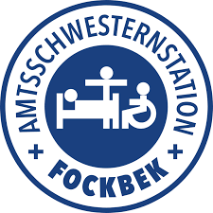
 | Berufscoach Herr Hundertmark | 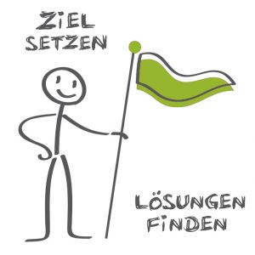
 | Bundeswehr
 | BBZ NOK/ BG erneuerbare Energien / BBZ RD-ECK | 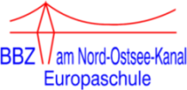  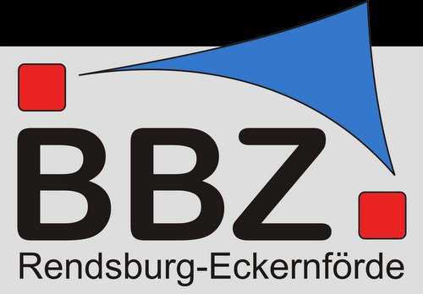
 | Bundesagentur für Arbeit
 | EDEKA Schlüter | 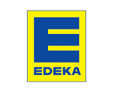
 | Förde Sparkasse | 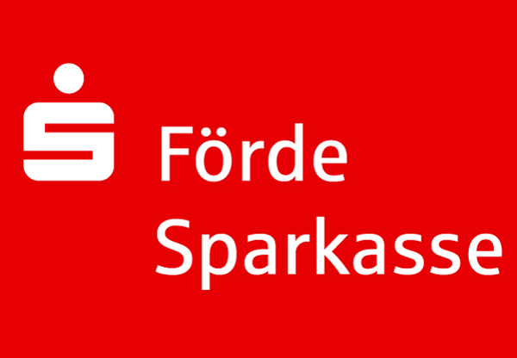
 | freenet
 | Handwerkskammer Flensburg, Bildungszentrum Rendsburg
 | Hobby
 | Jugendberufsagentur | 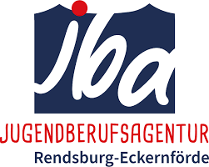
 | Landespolizei SH
 | Landwirtschaftskammer Schleswig-Holstein | 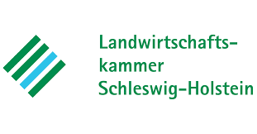
 | Lapmaster Wolters
 | marmed | 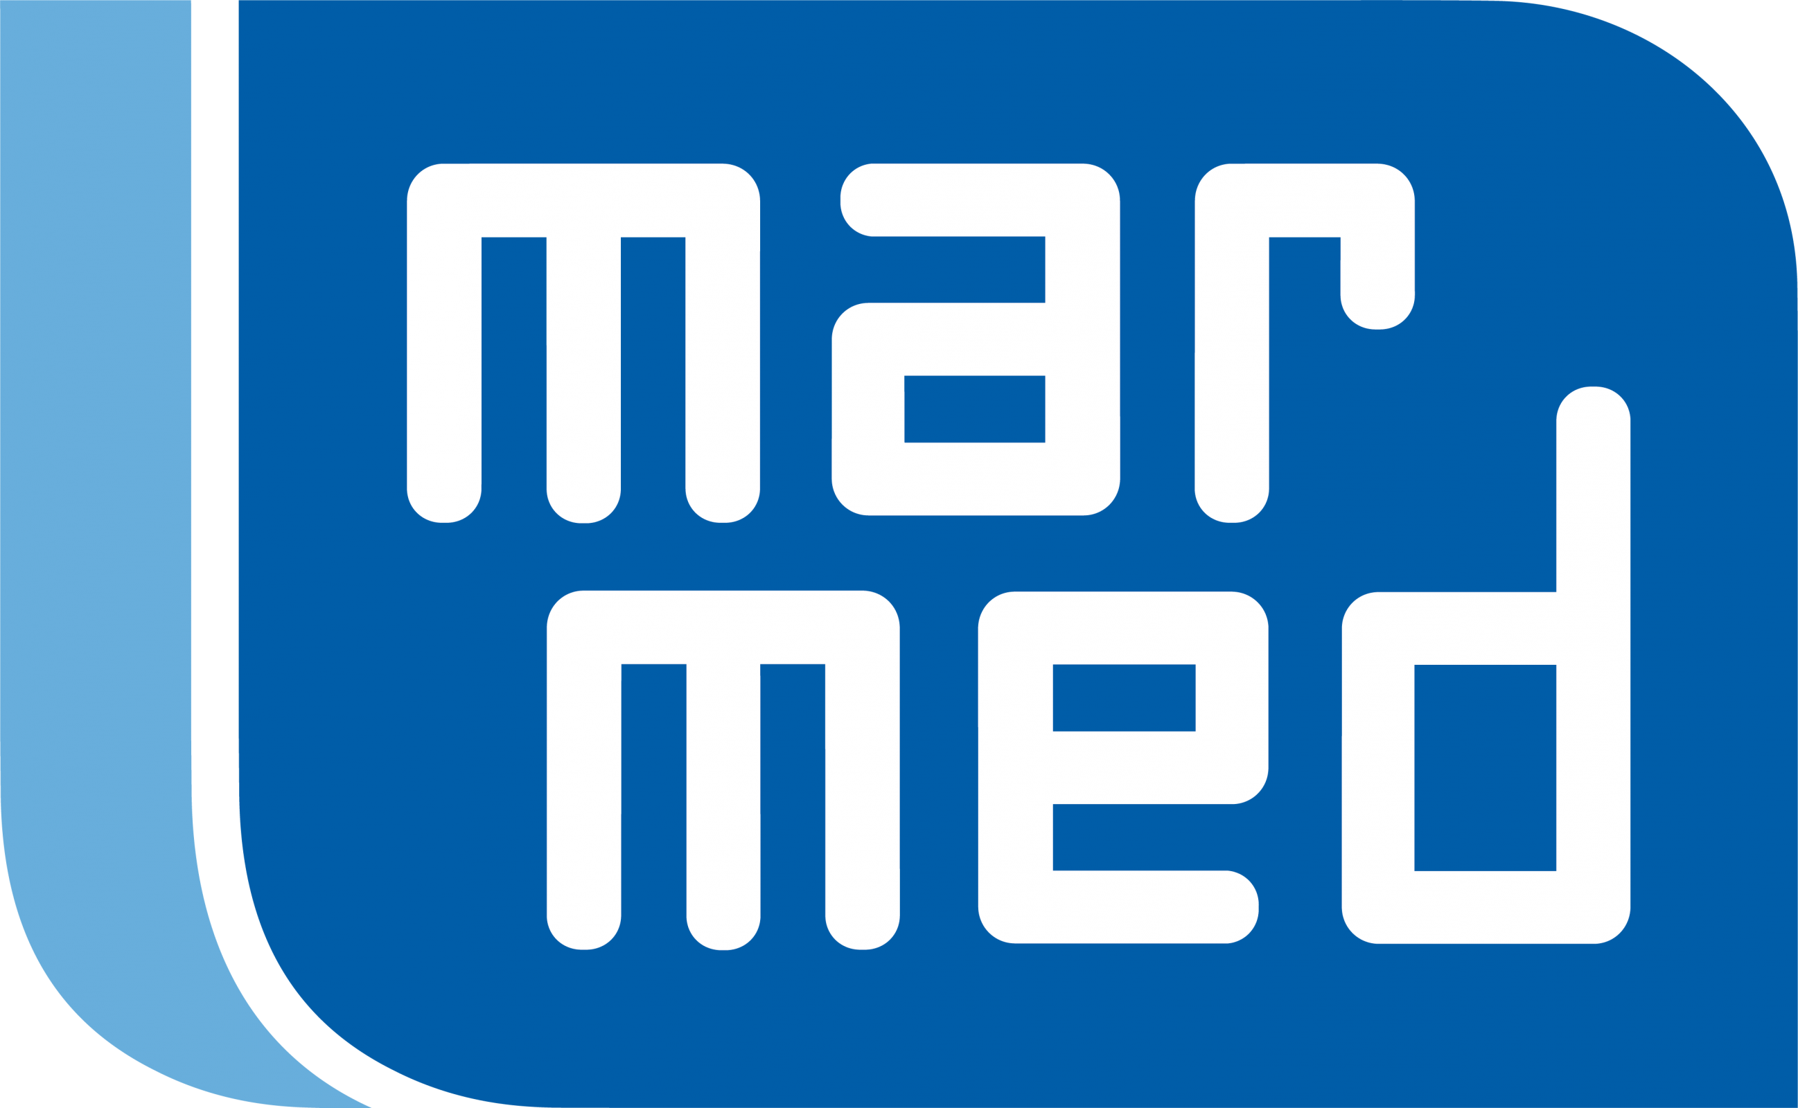
 | Mecalac Baumaschinen
Praktikumsbörse
Rendsburg-Eckernförde
 | Schön Klinik
 | Seniorenwohnanlage „Am See“ | 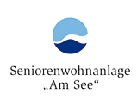
 | Schleswig-Holstein Netz | 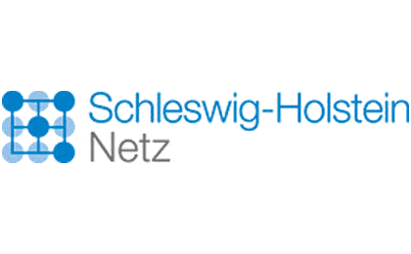
 | Volksbank-Raiffeisenbank | 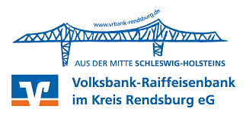
 | Vollbrecht + Pohl
 | Weinbek | 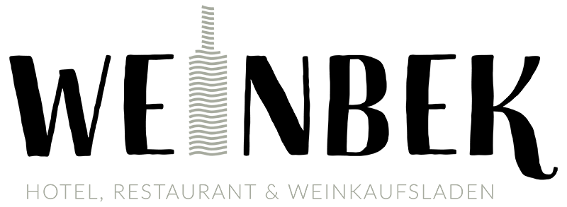
 | Zahnärztekammer SH

